Nr. 11336/AJOFM CV/16.10.2025
Comunicat de presă
Rata şomajului în judeţul Covasna la 30 septembrie 2025

La sfârșitul lunii septembrie, în evidențele Agenției Județene pentru Ocuparea Forței de Muncă Covasna erau înregistrați 5025 șomeri (din care 2237 femei), rata șomajului fiind de 6,34%.
În perioada 01.09.2025 – 30.09.2025 au intrat în evidenţa AJOFM Covasna un număr de 477 persoane (273 femei) şi au iesit din evidenţa AJOFM Covasna 320 persoane (170 femei).
Comparativ cu luna precedentă, când rata șomajului a fost de 6,15% în această lună acest indicator a înregistrat o creștere de 0,19 puncte procentuale.
Din totalul de 5025 persoane înregistrate în evidențele AJOFM Covasna, 532 (din care 319 femei) erau beneficiari de indemnizaţie de şomaj, iar 4493 (din care 1918 femei) erau șomeri neindemnizați.
În ceea ce privește mediul de rezidență, 3275 șomeri provin din mediul rural și 1750 sunt din mediul urban.
Structura șomajului pe grupe de vârste se prezintă sugestiv astfel:
Grupa de vârstă | Stoc la finele lunii
Total | 5025
< 25 ani | 1611
între 25-29 ani | 360
între 30-39 ani | 863
între 40-49 ani | 991
între 50-55 ani | 530
peste 55 ani | 670
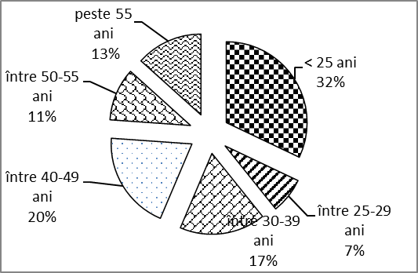
Șomerii cu studii primare şi fără studii au ponderea cea mai mare în totalul şomerilor înregistraţi în evidenţele AJOFM Covasna (44,58%) urmat de cei care au au absolvit postliceala şi liceul (24,44%) și de cei care studii gimnaziale (17,55%). Șomerii care au studii profesionale reprezintă 9,55% din totalul șomerilor înregistrați, iar cei cu studii superioare sunt 3,88%.
Structura șomerilor înregistrați pe nivel de ocupabilitate, stabilit prin profilare, se prezintă astfel: 901 persoane foarte greu ocupabile, 1534 greu ocupabile, 2503 mediu ocupabile, iar 87 sunt persoane ușor ocupabile. Încadrarea într-o categorie de ocupabilitate se realizează ca urmare a activităţii de profilare a persoanelor înregistrate în evidenţele noastre.
Repartizarea în teritoriu a şomerilor înregistrati în evidenţa AJOFM Covasna se prezintă astfel pe zone ale judeţului: zona Sfântu Gheorghe cu 2012 persoane (862 femei), din care în plată 164 (102 femei), urmat de zonele Baraolt cu 1287 persoane (547 femei), din care în plată 72 (42 femei), Târgu Secuiesc cu 857 persoane (436 femei), din care în plată 174 (112 femei), Covasna cu 592 persoane (257 femei), din care în plată 81 (37 femei), Întorsura Buzăului cu 277 persoane (135 femei), din care în plată 41 (26 femei).
Femeile reprezintă 44,52% din totalul şomerilor înregistraţi în evidenţa AJOFM Covasna.

Agenția Județeană pentru Ocuparea Forței de Muncă Covasna

